DOCUMENTAȚIE *MECANICĂ*

Această parte a documentației conține elementelele preluate de pe internet pentru construirea / proiectarea HSCDBot, dar și câteva desene cu unele dintre piese.

GrabCAD și McmasterCarr au fost singurele librării folosite pentru piese.

Fișierele STEP pentru organele de asamblare și pentru rulmenți sunt obținute din librăria McMaster-Carr.

* Rulmenți :
  + 608 ZZ
  + 6806 2RS
* Șuruburi
  + DIN912, cap inbus înecat
    - M3x8
    - M3x16
    - M3x30
    - M4x8
    - M4x16
    - M4x50
    - M5x40
  + M4x50, cap înecat
  + Șuruburi pentru lemn
    - 3x30
    - 3.5x15
* Piulițe M3, M4, M5, autoblocante M3, autoblocante M4
* Șaibe plate M3, M4, M5, M6
* Șaibe grower M3, M5

Fișierele STEP pentru motoare (NEMA 17, SG5010, MG90) sunt obținute din librăria GrabCAD.

Horn – ul pentru servomotorul MG90 este obținut din librăria GrabCAD.

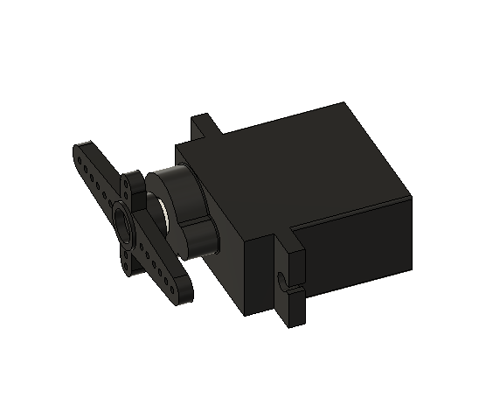

Suportul folosit la motorul NEMA 17 care realizează mișcarea liniară este creat pornind de la o piesă din librăria GrabCAD (piesa din dreapta este cea folosită. Am îngroșat anumite părți și am făcut rib-urile mai mari pentru a asigura suficientă rigiditate)

De – a lungul documentului mă voi referi la articulațiile robotului astfel :

L0 – mișcare liniară

R1 – rotația „*umărului*”

R2 – rotația „*cotului*”

R3 – rotația „*încheieturii*”

Următoarele piese reprezintă brațele. Am intenționat să le tai din policarbonat compact, dar acesta s -a dovedit a fi prea casant pentru a fi tăiat cu precizie folosind un fierăstrău pendular. Datorită design – ului compatibil cu prelucrarea dintr – o foaie, acestea pot fi ușor tăiate cu laser din lemn / metal, tăiate cu plasmă din foi de oțel, sau chiar frezate din aluminiu. Totuși, având în vedere aplicația particulară aleasă de noi pentru HSCDBot, am considerat printatul 3D a fi suficient, raportul dintre preț și calitate fiind unul mai mult decât convenabil. Cu o duza de 0.8 mm, niciunul din brațe nu a necesitat mai mult de 40 de minute de printare.

Primul braț, aflat între R1 și R2

Al doilea braț, situat între R2 și R3

Al treilea braț, montat între R3 și efector

Efector 1, tip gheară

Efector 2, conceput special pentru eprubete. Acesta folosește o bucată de burete, care este lipită pe împingător, reducând riscul unor accidente.

Roți dințate

